현대&우버 2030에어택시

# 주제 – 신규 모빌리티 서비스

## 제목 – 현대&우버 2030에어택시

CES 2020에서 현대자동차가 우버와 파트너십을 맺고 에어택시 시장에 뛰어든다고 밝혔다. 현대자동차는 미국 현지 시각 6일 키노트를 통해 ‘S-A1’​으로 부르는 전력 기반의 수직 이착륙기 개발을 발표하고 이착륙 스카이포트, 그리고 차량까지 연동되는 UAM(Urban Air Mobility, 도심 항공 모빌리티) 콘셉트를 공개했다.

**#두 회사는 왜 손을 잡았나**

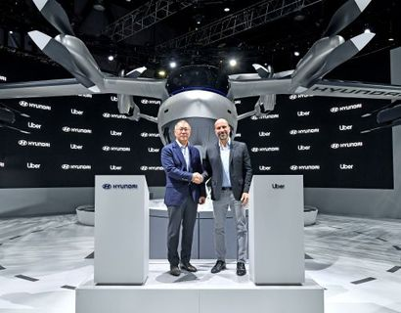

에어택시에는 아직까지도 불안한 시선이 많다. 현실적으로 가능한가 하는 의구심 때문이다. 우버는 이를 플랫폼으로 해결하려고 하는데, 서비스 시작 몇 년 내에 일반 택시 수준 혹은 그보다 더 저렴한 요금으로 이용할 수 있다고 본다. 결국 이 사업의 성패는 항공기와 스카이포트 운영의 큰 부담이 인프라로 자리 잡아 안정적인 수익 구조가 만들어지는 데에 달려 있다. 우버는 파트너십을 통해 안정적인 운영을 약속하고, 현대자동차는 충분히 사업 가능성이 있다고 판단하는 듯하다.우버가 우버 에어 서비스에서 추구하는 것은 에어택시의 대중화이고, 이를 현실로 만들려면 항공기가 더 많아져야 한다. 그 과정에서 대량 생산으로 eVTOL의 공급은 늘고, 가격은 내려가야 한다. 이와 가장 가까운 경험을 해본 곳이 바로 완성차 업계이고, 현대자동차는 높은 품질의 대량생산에 확실한 경험을 갖고 있다.

**#현대자동차는 어떻게 드론을 개발했나**

그렇다면 현대자동차는 어떻게 이렇게 갑자기 UAM 시장에 뛰어들 수 있었을까? 여기에서 이 비즈니스의 복잡성, 그리고 파트너십의 중요성이 드러난다. 우버는 꽤 오랫동안 우버 에어 서비스를 준비하면서 미항공우주국(NASA)과 미국연방항공청(FAA), 미국교통부 등 미국 정부 기관들과 기술부터 규제, 특허 등을 논의했고, 전 세계의 eVTOL, 항공우주산업을 연구하는 기업들과 파트너십을 맺어왔다.

이를 통해 우버 자체적으로도 몇 가지 레퍼런스 설계를 갖고 있다. 우버는 지속적으로 홍보 영상 등을 통해 자체 디자인한 레퍼런스 항공기들을 공개한 바 있는데, 직접 생산 계획은 없었다. 우버는 이를 파트너십으로 개방하겠다는 의지를 비쳐왔는데, 현대자동차를 통해 실제로 직접 eVTOL 설계를 지원하고 파트너십을 맺어 생산으로 이어지는 첫 사례가 만들어진 셈이다.

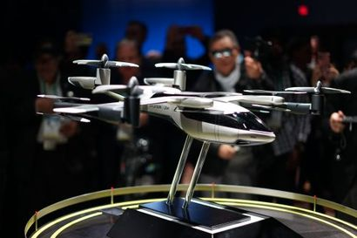

이는 마치 구글이 안드로이드의 콘셉트와 그 뼈대가 되는 AOSP를 만들어서 누구나 기기를 만들어 시장에 참여할 수 있게 개방하고, 구글 플레이 파트너십으로 자체 안드로이드 서비스 생태계를 관리하는 것과 비교해볼 수 있다. 우버는 이를 위해 eVTOL의 설계에서 여러가지 기술을 확보했고 지금도 텍사스대학을 비롯해 많은 대학에 연구 지원을 하면서 eVTOL 기술을 개발하고 파트너십을 통해 아이디어와 기술을 제공할 수준의 레퍼런스 설계를 완성했다.

**#현대자동차는 UAM을 어떻게 운영할까**

eVTOL은 현재 자동차처럼 개개인이 소유하는 운송수단은 아니다. 현재 대중교통수단처럼 기업 혹은 정부가 직접 항공기를 운항하고, 이들이 내릴 스카이포트를 건설, 운영해야 한다. 우버 에어는 이 운영 주체들이 쉽게 참여하고, 일관되게 운영을 하면서 이용자들이 편리하고 안전하게 이동할 수 있는 플랫폼을 제공하는 서비스다. 한마디로 우버는 eVTOL과 스카이포트를 하나도 갖지 않는다.

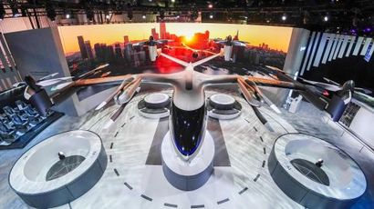

**#우버 에어는 어디까지 왔나**

마치 공상과학 영화 속 한 장면처럼 비쳐졌던 우버 에어는 상당히 빠르게 현실로 다가오고 있다. 지난해 우버 엘리베이트 서밋을 통해 공개된 것처럼 우버는 올해 2020년 시범적으로 서비스를 시작하는 데에 무리가 없고 이 플랫폼에 참여하는 기업들은 더 확대되고 있다.

에릭 앨리슨 대표도 “파트너십의 범위가 점점 더 넓어지고, 어떤 기업들과 어떤 파트너십을 맺을지에 대해서도 다양한 가능성이 있다”며, “신생 기업이 시장에 참여할 수 있는 파트너십도 열려 있다”고 말했다. 우버는 이번 파트너십 현장에서도 ‘교통의 운영체제’라는 말을 언급했다. 그만큼 다양한 생태계 확장과 참여가 이 에어택시 성공의 중요한 바탕이 될 것이라는 이야기다.

출처 : http://www.bizhankook.com/bk/article/19257